Суббота – жизнь людей

Поиграйте в «снежки». Скомкайте их из бумаги и кидайте в корзину или друг в друга.

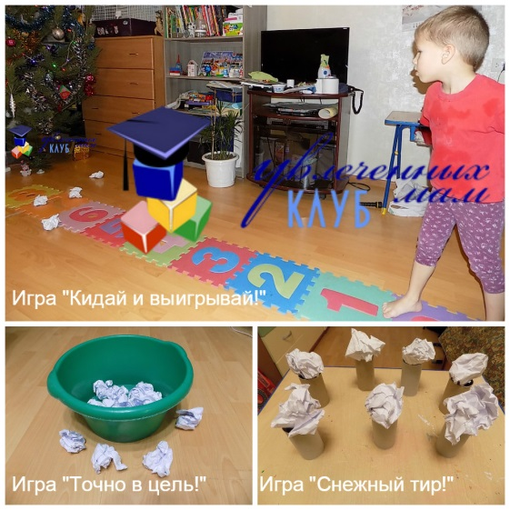

Воскресенье – развитие речи

Разучите пальчиковые и подвижные игры:

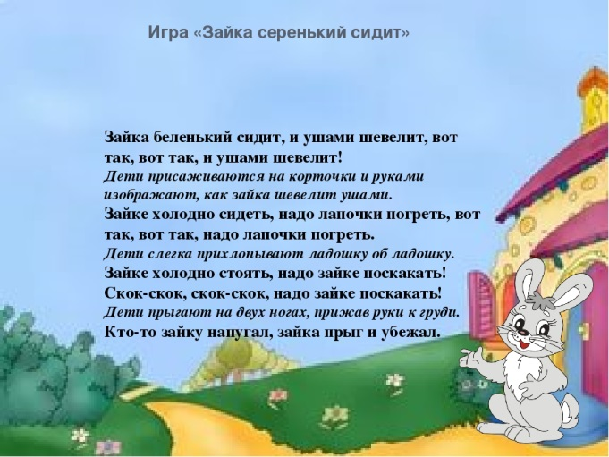
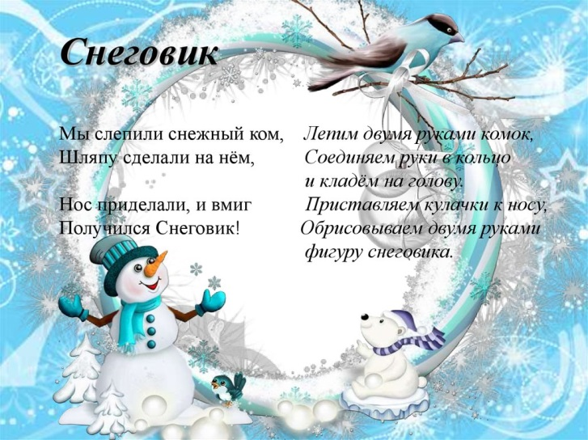

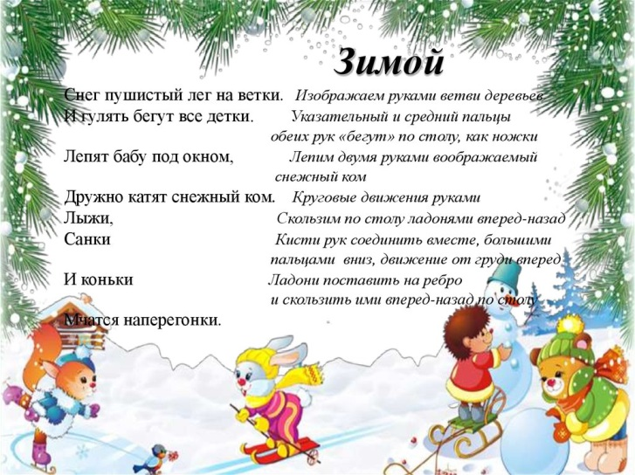

Автор: Елена Мулюкина
http://maminsite.ru/early.files/tvor6.htm
Обработка: воспитатель Воробьева Г.С.

Новогодняя игронеделька

Понедельник – математика

Вырезать бумажные треугольники. Вместе с малышом делать из них елочки одинаковой и разной высоты, сравнивать высоту, считать треугольники.

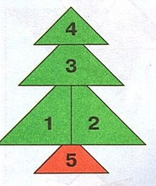

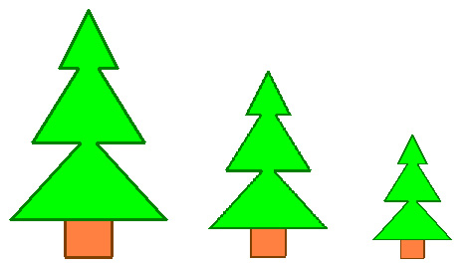

Вторник – музыка

Разучите с ребенком танец
«Делай так!»
Если весело живется, делай так
(два хлопка в ладоши).
Если весело живется, делай так
(два хлопка в ладоши).
Если весело живется, мы друг другу улыбнемся
(улыбаться друг другу),
Если весело живется, делай так
(два хлопка).
В следующих куплетах вместо хлопков: два щелчка пальцами, два хлопка по коленям, два притопа ногами, два прыжка, выкрикиваем слово “хорошо!”. А последний куплет звучит так: “Если весело живется, делай все!” И после каждой строчки нужно повторить поочередно весь набор движений из каждого куплета.
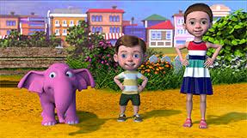

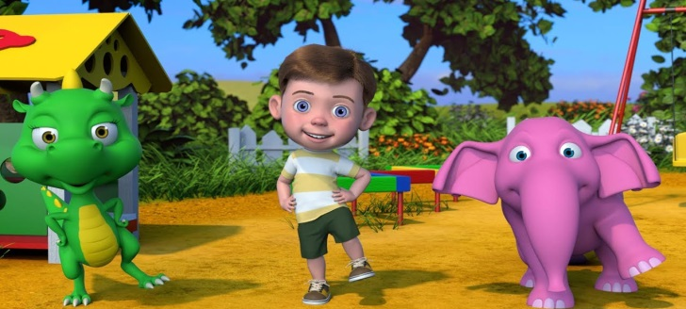
Среда – неживая природа

Сделать из шариков пенопласта «снежинки». Положить их в бутылочку с трубочкой и дуть, изображая ветер.
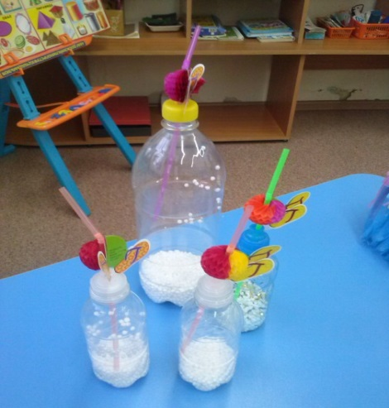

Четверг – живая природа

На листе ватмана нарисуйте дерево, прорежьте отверстие – дупло. Дуплом может быть ведерко, поставленное на стульчик. Предложить ребенку сделать запасы для белочки – положить в дупло шишки, желуди или орехи. После этого можно брать по одному предмету из дупла и называть его.
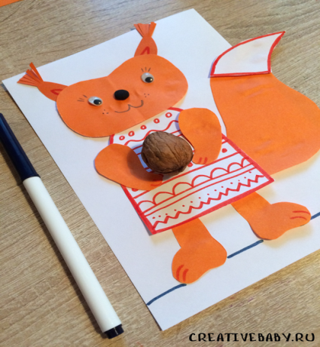
Пятница – творчество

Украсьте вместе с малышом бумажную елочку разными способами:
- приклейте на нее бумажные игрушки;
- нанесите на елочку клей ПВА и посыпьте мелко нарезанным дождиком;
- приклейте на елку пластилиновые шарики.

